Sistema De Control De Velocidad Vehicular

Para La Reducción De Accidentes

**Vehicle Speed ​​Control System For Accident Reduction**

Luís Antonio Hernández Herrera

Angello Gaitan Lopez

*Facultad de Ingenierías, Universidad Tecnológica de Pereira*

Correo-e: [luishernandez@utp.edu.co](mailto:luishernandez@utp.edu.co)

[angello29@utp.edu.co](mailto:angello29@utp.edu.co)

***Resumen*—**

**Una forma eficaz de decidir a qué velocidad debe ir un vehículo en determinada zona de una ciudad, y bajo unas circunstancias especiales asociadas, es lo que permite este sistema, que en sí es la integración de las diversas ramas de la inteligencia artificial tales como: Lógica difusa, Sistemas Expertos y Redes Neuronales.**

**Cada una de estas áreas del conocimiento abarcan un componente específico dentro del sistema general que se describe en este documento.**

**La lógica difusa aplicada al análisis de variables indeterminadas, Las Redes Neuronales aplicadas a hacer una predicción sobre el análisis difuso y generar una probabilidad (predicción) del nivel de accidentalidad y el Sistema Experto, que permite tomar una decisión de acuerdo al patrón de salida generado por la red neuronal**

***Palabras clave—* Sistema experto, lógica difusa, inteligencia artificial, redes neuronales, programación, sistemas de control, motor de inferencia, velocidad vehicular, accidentalidad, riesgo de accidentalidad.**

***Abstract*—** **An effective way to decide at what speed a vehicle should go in a certain area of ​​a city, and under special circumstances, is what allows this system, which in itself is the integration of the various branches of artificial intelligence such as: Diffuse logic, Expert Systems and Neural Networks.**

**Each of these areas of knowledge encompasses a specific component within the general system that is described in this document.**

**Fuzzy logic applied to the analysis of indeterminate variables, Neural Networks applied to make a prediction about the diffuse analysis and generate a probability (prediction) of the level of accident and the Expert System, which allows to make a decision according to the output pattern generated through the neural network.**

***Key Word* —** **Expert system, fuzzy logic, artificial intelligence, neural networks, programming, control systems, inference engine, vehicular speed, accident rate,** **risk of accident.**

1. INTRODUCCIÓN

Durante años se ha buscado la reducción de los accidentes viales, pero debido a que estos manejan un gran número de variables no controladas se opta por darle un manejo más fragmentado, como en esta ocasión que nos centraremos en el riesgo de ciertas carreteras y las variables que estas manejan tales como la humedad y el estado del asfalto entre otras las cuales entrarán a la red neuronal y está arrojaran un nivel de riesgo sobre dicha carretera.

1. DESCRIPCIÓN DEL PROBLEMA

La finalidad de este sistema experto es buscar una reducción en la accidentalidad que hay en ciertas zonas de la ciudad mediante el análisis de variables entregadas al sistema el cual retorna variables cuantificadas las cuales a su vez se envían a la red neuronal la cual nos arrojaría el nivel de accidentalidad en esa zona y ya con este dato más la ubicación y el estado de la vía el sistema experto valida los hechos y nos arroja una velocidad sugerida para esa zona en particular .

1. OBJETIVO

Construir un sistema basado en lógica difusa, sistemas expertos y redes neuronales para generar una velocidad promedio en una vía o calle de la ciudad, a partir de unas condiciones de ambiente en un momento dado.

1. MODELO LÓGICA DIFUSA

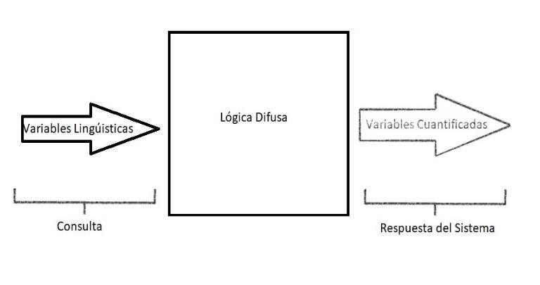

1. MODELO RED NEURONAL

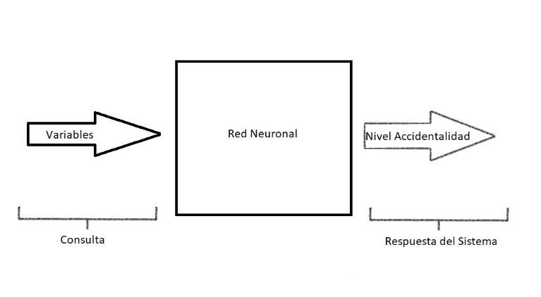

1. MODELO SISTEMA EXPERTO

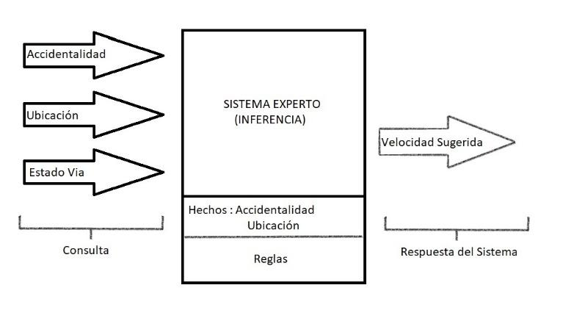

1. ARQUITECTURA INTEGRADA

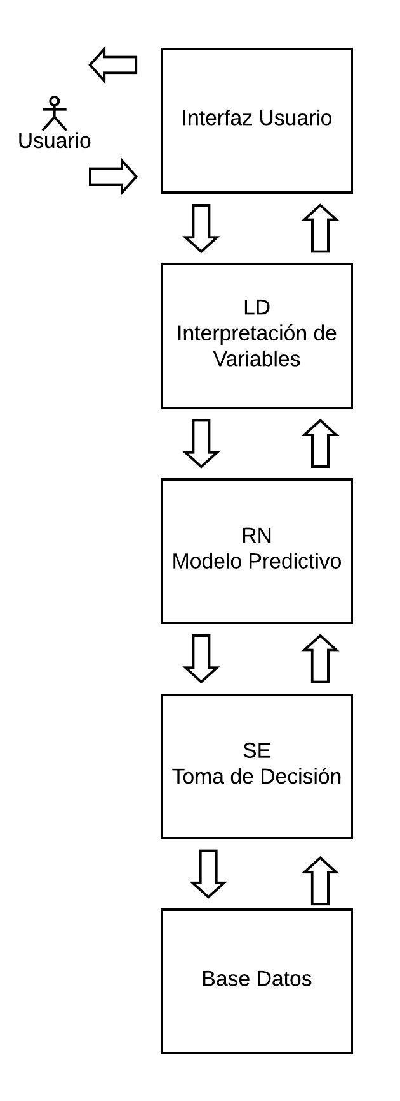

1. HERRAMIENTAS UTILIZADAS

Para el desarrollo del componente de Lógica difusa se utilizará la librería JS-Fuzzy [1] implementada para Javascript

Para el desarrollo del componente de Sistema Experto se utilizará el lenguaje de programación lógico PROLOG [2]

Para el desarrollo del componente de Red Neuronal se utilizará el lenguaje de programación Python [3]

1. CONCLUSIONES

El contenido debe tener capítulos y subcapítulos enumerados con números arábigos, tipo de letra Times New Roman de 10 puntos en negrita.

REFERENCIAS

1. Javascript library to work fuzzy logic

https://github.com/marcolanaro/js-fuzzy

1. Prolog is a logical and interpreted programming language commonly used in the field of artificial intelligence.

http://www.swi-prolog.org/Download.html

1. Python is an interpreted, high-level, general-purpose programming language.

https://www.python.org/downloads/